下面以《识别电路》一课为例简述具体过程：

(一)、集体备课制作微课

课前一周制定备课计划，制作学案、微课相关资料。在制作微课时给大家介绍几个简单易学的软件。录屏软件：EV录屏和轻松录屏。课件制作：希沃白板。视频编辑：狸窝。

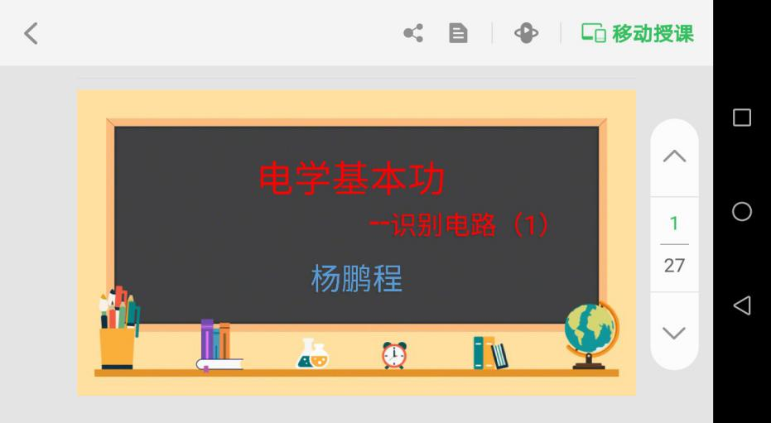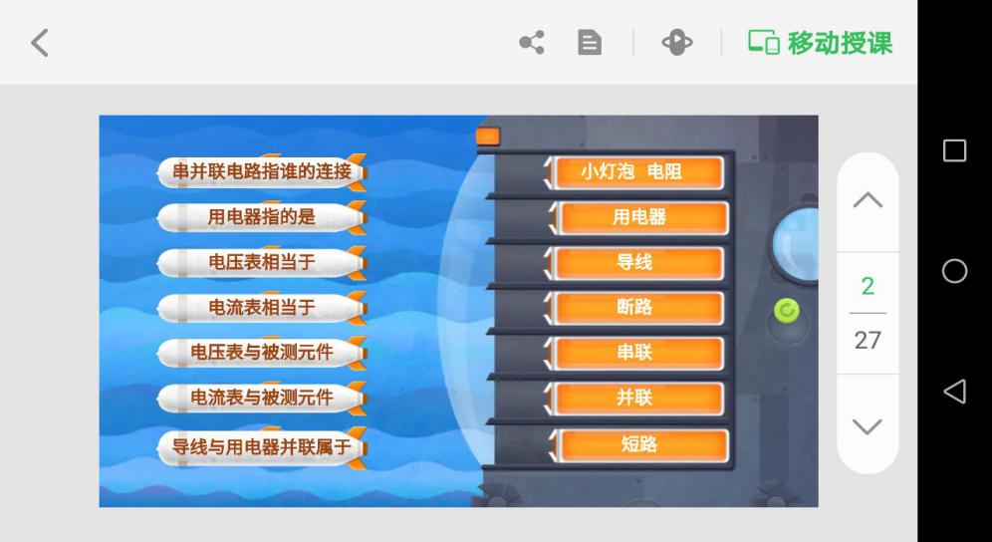

(二)、引导学生自主学习

课前预习我主要采用微信群发放资料包。包括本节课的电子教材、学案、视频、课件、知识点、思维导图等相关学习资料。布置预习作业，通过微信群的小小签到、班级小管家等小程序进行反馈。

（图1为分享的微课 图2看微课微信群发资料）

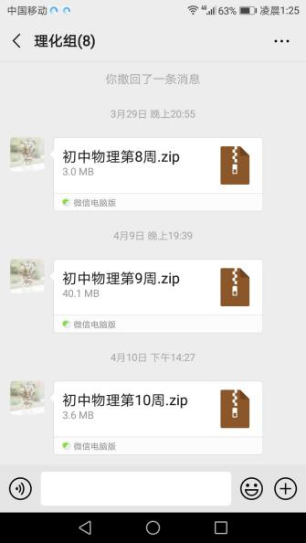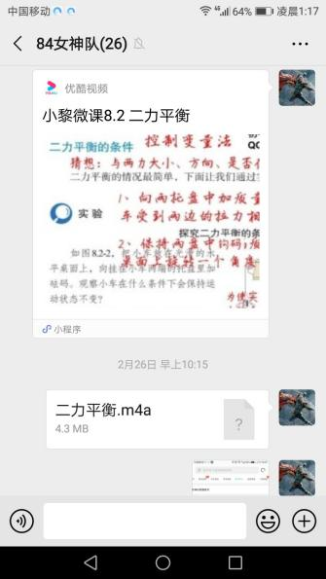

(三)、课中小组合作探究激发学习热情

1、课堂练习讲解是必不可少的环节，那怎样做既能监控又能调动学生兴趣呢？我采用小组竞赛制。利用微信群将学生整体分为男生组和女生组，学生自己分组建小组群。随机抽取一组开启微信视频考察背诵，其他组默写然后小组互判。组内互讲互评，激发学生的兴趣和责任感，注重学习过程及评价机制多元化。这样极大调动学生的积极性，往往没等我督促，各组组长就已在群里提醒。

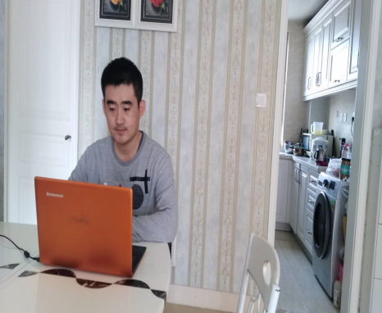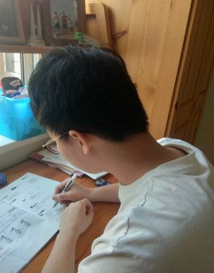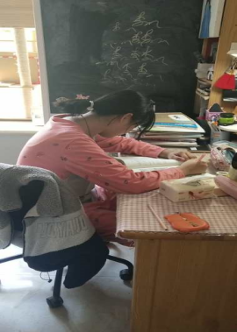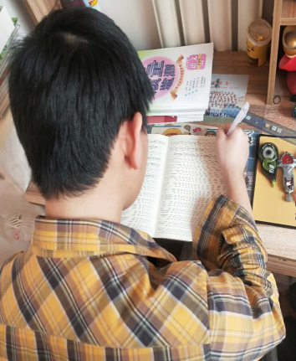

2、微信群发送腾讯课堂微课连接及我提前录制好音频，学生无需下载可快速进入观看，（10—15分钟）并整理笔记。

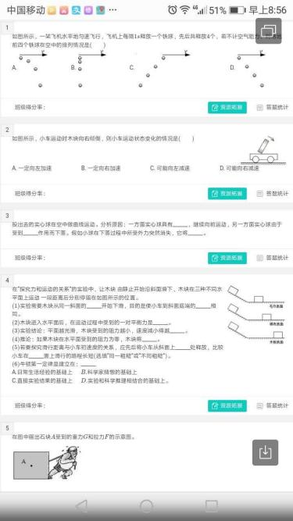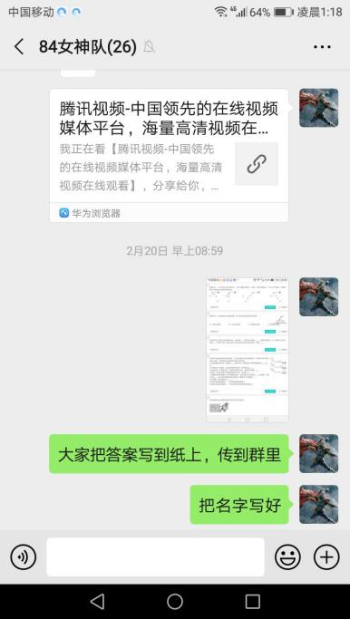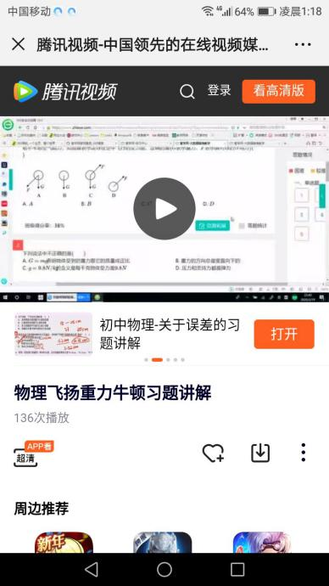

（图1为布置课堂练习 图2练习题 图3腾讯视频讲解）

3、合作探究互动环节（15分钟）

微课后查缺补漏可以进入腾讯视频直播课（也可直接在微信群接龙互动）。我往往通过讲授知识点—小组讨论—习题分析—习题演练等环节引导学生学习。构建实时提问、实时回答讲完就测、测完补充的机制达到教学目标。同时引导学生利用微信语音及录音机功能及时在群里讲题、问题以及交流，增加趣味性，真正把学生变为学习的主体。

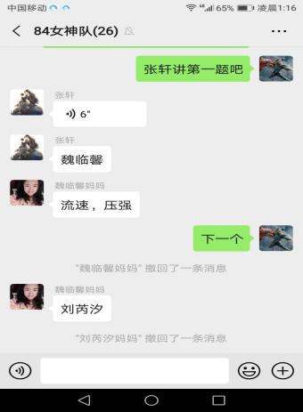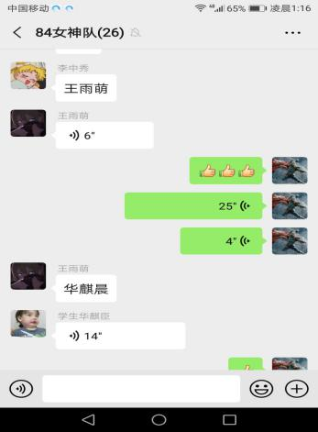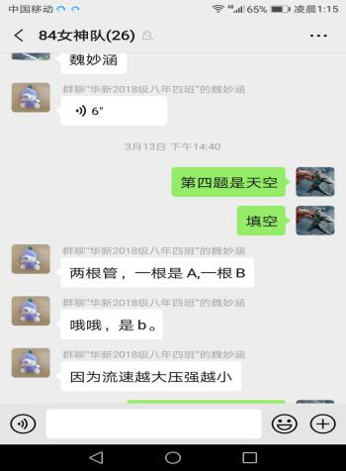

（图为微信群内学生接龙讲题小组讨论和习题演练环节）

4、利用智学网布置线上作业并及时检测学生课后学习效果。课后微信群差异化辅导。

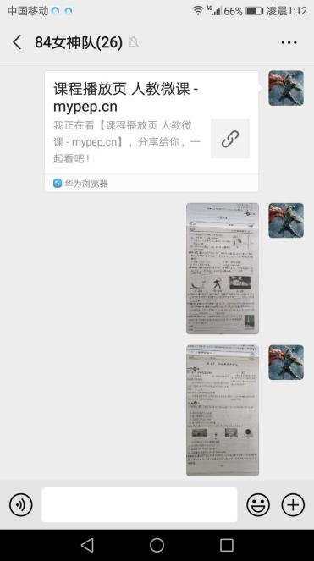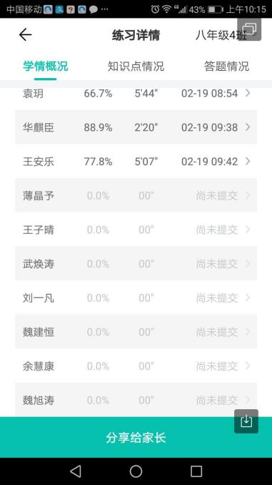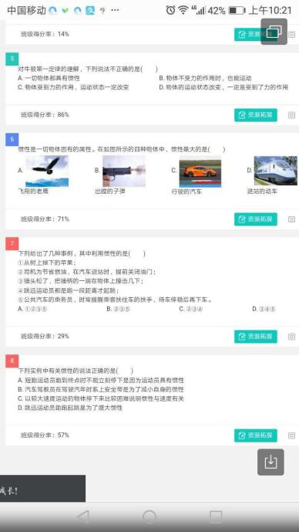

（图一为分层作业，图二智学网作业反馈 图三为具体数据）

(四)、课后反思

1、微课制作要简而精。

2、课前多找一些资源，充分利用小组竞赛制调动学生积极性。每节课选出最优学员发家长群里鼓励。

3、有个别学生走神，关注要更及时，应提高小组合作积极性和有效性。